Генеральна мета підприємства (ГМП) торкається її довгострокової спрямованості та орієнтації на конкретний тип діяльності. Місія — мета, задля якої існує організація. Управлінська цінність формулювання місії полягає у визначенні довгострокової орієнтації підприємства та основних рішень стосовно узгоджених дій з реалізації «бачення» його розвитку.
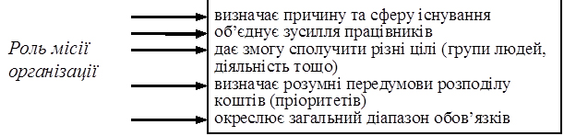
Правила вибору місії:
- забезпечити відкриту розробку та обговорення мети серед співробітників та інших зацікавлених у діяльності підприємства осіб
- встановити, оцінити та обговорити альтернативні варіанти мети в межах організації
- визначити в процесі обговорення прихильників і супротивників
Для того щоб досягти цілі, особливу увагу треба приділити процесам ідентифікації та адаптації. Система цілей підприємства є результатом протікання обох цих процесів та стосується проблем організаційної поведінки.
Для підприємства, що діє у ринковому середовищі, до прямих цілей належать:
- зростання прибутковості діяльності;
- справедлива винагорода персоналу;
- виконання соціальних зобов’язань;
- задоволення потреб споживачів;
- створення конкурентних переваг (конкретних);
- завоювання ринку тощо.
До забезпечуючих (підтримуючих) цілей підприємства відносять:
- «виживання» в конкурентній боротьбі;
- нові види продукції та технології;
- професіоналізм і компетенцію персоналу, що забезпечують гнучкість і рівень управління в умовах конкурентної боротьби;
- рівень та умови виробництва тощо.
Для досягнення генеральної мети потрібно довести її зміст до кожного рівня та виконавця на підприємстві, визначити внесок кожного з працівників у стратегічний успіх підприємства взагалі. Це можна забезпечити за допомогою декомпозиції цілей та задач, тобто побудовою «дерева цілей», де встановлюються конкретні, виміряні задачі, що лежать в основі конкретних видів робіт. Не існує універсальних методів побудови «дерева цілей». Способи його побудови залежать від характеру мети, обраного методологічного підходу, а також від того, хто розробляє «дерево цілей», як він уявляє собі поставлені перед ним завдання, як він бачить їхній взаємозв’язок. Приклад побудови такого дерева цілей, наведено на рис. 3.2.
Таблиця 3.1 - Методи встановлення і аналізу цілей управління залежно від ступеня їхньої формалізації
Тип мети | Загальна характеристика цілей | Основний методологічний підхід | Методи аналізу та формування цілей управління
1. Добре структуро-вана (форма-лізована) | Співвідношення між елементами мети можуть бути виражені в кількісній формі | Дослідження операцій | Сітьові, графічні, лінійне, нелінійне, динамічне програмування, методи теорії масового обслуговування та ін.
2. Слабо структурована | Мета містить елементи як кількісного, так і якісного змісту | Системний аналіз | Математичне моделювання, методи оптимізації, теорія ігор, імітаційне моделювання, аналіз «витрати - вигоди», «затрати - ефекти» та ін.
3. Неструк-турована | Містить лише якісний опис найважливіших елементів, кількісні залежності виявити важко | Аналіз політики | Статистичні методи, інструментарій соціології, метод «сценаріїв», соціальні експерименти, евристичні методи
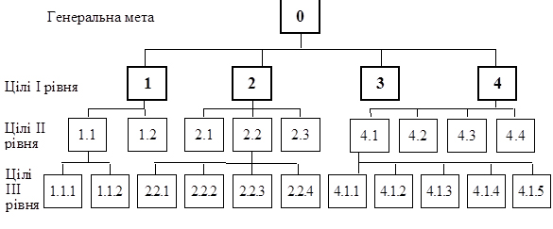
Рисунок 3.1 - «Дерево цілей» організації
Вибір конкретних цілей, їх якісних і кількісних характеристик є індивідуальним процесом для кожного підприємства та залежить від його фінансового стану та ресурсних можливостей.
Завдання. Ознайомившись з поданим матеріалом, сформулюйте місію підприємства (на вибір, або об’єкта практики) і визначте його мету. Побудуйте дерево цілей, що постають перед керівництвом компанії для успішного виконання місії.

